Мир в перевёрнутом свете.
Аутизм — это психическое расстройство, возникающее из-за различных нарушений в головном мозге и отмечающееся всесторонним, выраженным дефицитом общения, ограничением социального взаимодействия, незначительными интересами и повторяющимися действиями.
Частота встречаемости расстройств аутистического спектра составляет до 1% от общего количества детей школьного возраста, детский аутизм встречается у 0,1% населения.
За последние годы число людей с диагнозом «аутизм» во всём мире стремительно растёт, соотношение мальчиков и девочек 4 к 1.
По данным статистики, у недоношенных детей с массой тела менее 2 кг риск проявления расстройств аутистического спектра в 5 раз выше, чем у остальных новорожденных.
Первые признаки аутистического поведения проявляются на 1-м году жизни, а диагноз «аутизм» ставится в возрасте 2,5 – 3 лет, когда проявляются речевые нарушения, отклонения в развитии моторики , ограниченность в социальном общении, замкнутость.
На данный момент заболевание относится к разряду неизлечимых заболеваний.
Более чем у 80% детей с диагнозом «аутизм» выявляются пожизненные нарушения в развитии, восприятии и понимании окружающего мира, такие дети нуждаются в постоянной помощи окружающих.
Находясь в обществе малознакомых людей, больные дети испытывают дискомфорт, который по мере взросления перестает в тревогу и агрессию.
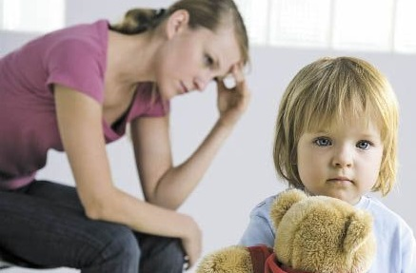
Существуют определенные черты поведения присущие детям-аутистам:
- нарушение социальных контактов и взаимодействий;
- ограниченные интересы и особенности игры;
- склонность к повторяющимся действиям;
- нарушения вербального общения;
- расстройства интеллектуальной сферы;
- нарушенное чувство самосохранения;
- особенности походки и движений.
Больные дети могут подолгу беспорядочно размахивать руками, кружиться на одном месте, монотонно задавать один и тот же вопрос, смотреть на вращающуюся игрушку, кусать самого себя.
Спустя несколько месяцев после рождения дети с заболеванием видят, слышат, думают и чувствуют по-другому, окружающий мир воспринимается ими фрагментарно и искажённо, Все внешние воздействия - звуки, цвета, свет, прикосновения - причиняют ему неудобства.
Больной ребёнок внешне производит впечатление избалованного, капризного ребёнка, для него имеет значение только собственные интересы и нужды.
Аутизм — это расстройство развития ребенка, сохраняющееся на протяжении всей жизни.
Единственный способ приспособить его к жизни в обществе – упорные ежедневные занятия и создание благоприятной среды для развития и обучения.
Пугающая обстановка и неустойчивый распорядок дня тормозят навыки у аутиста и заставляют еще глубже «уходить в себя».
Благодаря своевременной диагностике и ранней коррекционной помощи можно адаптировать ребенка к жизни в обществе; научить его справляться с собственными страхами; контролировать свои эмоции.
Важно вовремя увидеть заболевание и подключить к работе с больным ребенком психолога, психиатра, логопеда и других специалистов.
Больные дети не умеют общаться с окружающими, но очень этого хотят, а взрослые должны им помочь преодолеть страх и неуверенность.
Родители лучшие учителя, заботой и терпением, возможно, приблизить жизнь ребёнка к реальной
Если диагноз «аутизм» был поставлен на раннем этапе заболевания и были приняты меры лечения, то многие дети могут неплохо адаптироваться в окружающем мире. Некоторые дети заканчивают общеобразовательные учебные заведения, осваивают профессии.

